EDITAL
MODALIDADE: DISPENSA DE LICITAÇÃO 004/2017

- DO FUNDAMENTO LEGAL: A dispensa de Licitação foi feita com base no inciso II do artigo art. 24, da Lei N° 8.666/93, com todas as suas alterações posteriores e demais legislações específicas e pertinentes à matéria.
- DO OBJETO: Aquisição emergencial de medicamentos para distribuição nas unidades básicas de saúde do Município de Dilermando de Aguiar.

  - ESPECIFICAÇÃO DO OBJETO:
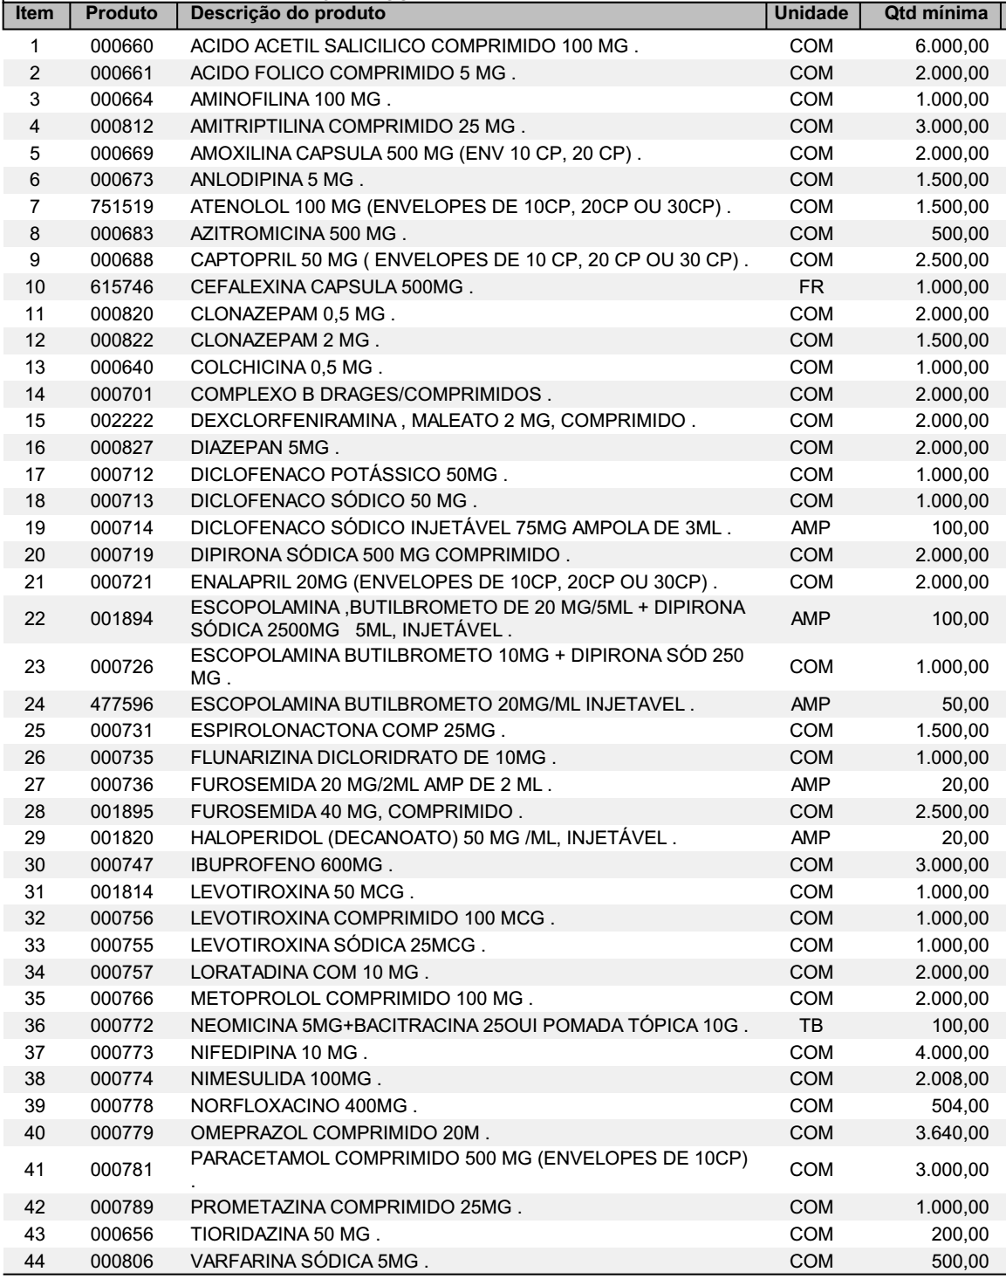

3. DA EMPRESA VENCEDORA:
A empresa vencedora deverá apresentar a seguinte documentação:
a) Comprovante de inscrição no Cadastro Nacional de Pessoas Jurídicas (CNPJ);
b) Alvará de Funcionamento da Empresa com atividade compatível com o objeto licitado.
c) Certidão Negativa Municipal do domicilio ou sede do proponente;
d) Certidão Negativa Estadual do domicilio ou sede do proponente;
e) Certidão Conjunta de Débitos relativos a Tributos Federais, a Dívida Ativa da União, e Seguridade Social – INSS, do Domicilio ou sede do proponente;
f) Certificado de Regularidade de Situação perante o Fundo de Garantia por Tempo de Serviço
- FGTS
g) Certidão Negativa de Débitos Trabalhistas;
h) Certidão Negativa em matéria falimentar, concordatária e de recuperação judicial, passada pelos distribuidores judiciais da sede da pessoa jurídica;
i) Alvará de Funcionamento expedido pelo órgão da Vigilância Sanitária Estadual ou Municipal da sede da Distribuidora para exercer atividades de comercialização e venda de medicamentos; Este certificado não substitui o Certificado de Boas Práticas de fabricação e controle e nem vale como documento de certificação da empresa.
j) Autorização de funcionamento emitido pela Agência Nacional de Vigilância Sanitária do Ministério da Saúde (Anvisa/MS), em plena validade;
k) Autorização de funcionamento para psicotrópicos e entorpecentes, emitido pela Anvisa/MS, em plena validade;
4. CONDIÇÕES DE FORNECIMENTO:
4.1. Os materiais deverão ser entregues na sede da Prefeitura Municipal de Dilermando de Aguiar, com prazo de entrega imediato, contados a partir do recebimento da ordem de empenho.
5. DO PREÇO, DO PAGAMENTO:
5.1. O pagamento será realizado a vista após a entrega e emissão da nota fiscal, conforme cronograma de pagamentos.
5.2 Se o pagamento se efetuar através de operação interbancária, a tarifa cobrada pelo banco será descontada do valor a transferir.

6. DAS PENALIDADES
6.1. A recusa injustificada pelo fornecedor em entregar o bem adjudicado acarretará multa de 10% (dez por cento) do valor equivalente ao que faltar para completar a quantidade máxima contratada e suspensão do direito de licitar e contratar com a Administração pelo prazo de 5 anos.
6.2. O atraso injustificado no abastecimento acarretará a multa de R$ 500,00 (quinhentos reais) por ordem de abastecimento, sem prejuízo ao disposto no item 3.5.
6.3. O não cumprimento da obrigação acessória sujeitará o fornecedor à multa de R$ 1.000,00 (por falta cometida).
6.4. Inexecução parcial do contrato: suspensão do direito de licitar e contratar com a Administração pelo prazo de 3 anos e multa de 10% (dez por cento) do valor equivalente ao que faltar para completar a quantidade máxima contratada;
6.5. Inexecução total do contrato: suspensão do direito de licitar e contratar com a Administração pelo prazo de 5 anos e multa de 10% (dez por cento) do valor equivalente ao que faltar para completar a quantidade máxima contratada;
6.6. Causar prejuízo material resultante diretamente de execução contratual: declaração de inidoneidade cumulada com a suspensão do direito de licitar e contratar com a Administração Pública pelo prazo de 5 anos e multa de 10% (dez por cento) do valor equivalente ao que faltar para completar a quantidade máxima contratada.
6.7. Nos termos do artigo 7º da Lei nº 10.520 de 17 de julho de 2002, o licitante, sem prejuízo das demais cominações legais e contratuais, poderá ficar, pelo prazo de até 05 (cinco) anos, impedido de licitar e contratar com a União, Estados, Distrito Federal ou Municípios, e descredenciamento do cadastro do Município, nos casos de:
a) ausência de entrega de documentação exigida para habilitação;
b) apresentação de documentação falsa para participação do certame;
c) retardamento da execução do certame, por conduta reprovável;
d) não manutenção da proposta escrita ou lance verbal, após a adjudicação;
e) comportamento inidôneo;
f) comprometimento de fraude fiscal;
g) fraudar a execução do contrato;
h) falhar na execução do contrato;
6.8. Na aplicação das penalidades prevista no edital, o Município considerará, motivadamente, a gravidade da falta, seus efeitos, bem como os antecedentes do licitante ou contratado, podendo deixar de aplica-las, se admitidas as suas justificativas, nos termos do que dispõe o artigo 87, caput, da Lei Federal nº 8666/93.
6.9. As penalidades serão registradas no cadastro do contratado, quando for o caso.
6.10. Nenhum pagamento será efetuado enquanto pendente de liquidação qualquer obrigação financeira que for imposta ao fornecedor em virtude de penalidade ou inadimplência contratual.
Dilermando de Aguiar, 03 de fevereiro de 2017.

José Claiton Sauzem Ilha

Prefeito Municipal

PARECER DA ASSESSORIA JURÍDICA
Este processo foi analisado, sob o prisma jurídico-formal, e se acha aprovado por esta Assessoria Jurídica, podendo ter regular prosseguimento, nos termos da Lei.

Upiragibe Ferrari Pinheiro
OAB/RS 57.634

RATIFICAÇÃO DE DISPENSA DE LICITAÇÃO N° 004/2017

José Claiton Sauzem Ilha, Prefeito de Dilermando de Aguiar, nos termos art. 24, inciso II, da Lei n° 8.666, de 21 de junho de 1993, ratifico a Dispensa de Licitação para Aquisição emergencial de Medicamentos, com o valor total de R$ 7.417,13 (sete mil quatrocentos e dezessete reais com treze centavos), conforme processo de dispensa de licitação n° 005/2017.

Dilermando de Aguiar, 03 de Fevereiro de 2017.

José Claiton Sauzem Ilha

Prefeito Municipal

AUTORIZAÇÃO DE PUBLICAÇÃO

José Claiton Sauzem Ilha, Prefeito de Dilermando de Aguiar, no exercício de suas atribuições, autoriza a Publicação no Mural de Atos Oficiais desta Prefeitura Municipal o Edital de DISPENSA DE LICITAÇÃO nº 005/2017, Aquisição Emergencial de Medicamentos, conforme processo de dispensa de licitação n° 005/2017.

Dilermando de Aguiar, 03 de Fevereiro de 2017.

José Claiton Sauzem Ilha

Prefeito Municipal

